

รายงานการปฏิบัติราชการประจำ เดือน มีนาคม 2568
ประจำปีงบประมาณ พ.ศ. 2568
งานสอบสวน สถานีตำรวจภูธรวารินชำราบ
ข้อมูล ณ วันที่ 31 มีนาคม 2568

งานสอบสวน
10 มี.ค.2568
วันที่ 10 มี.ค.2568 เวลา 09.00 น. พ.ต.ท.ธานนท์ เทพคำราม รอง ผกก.(สอบสวน)สภ.วารินชำราบ
หัวหน้างานสอบสวน ได้ประชุมชี้แจงพนักงานสอบสวน แจ้งข้อราชการและการกำชับการทำสำนวนคดีอาญา-คดีจราจร
ให้เป็นไปตามคำสั่ง ตร.ที่ 419/2556

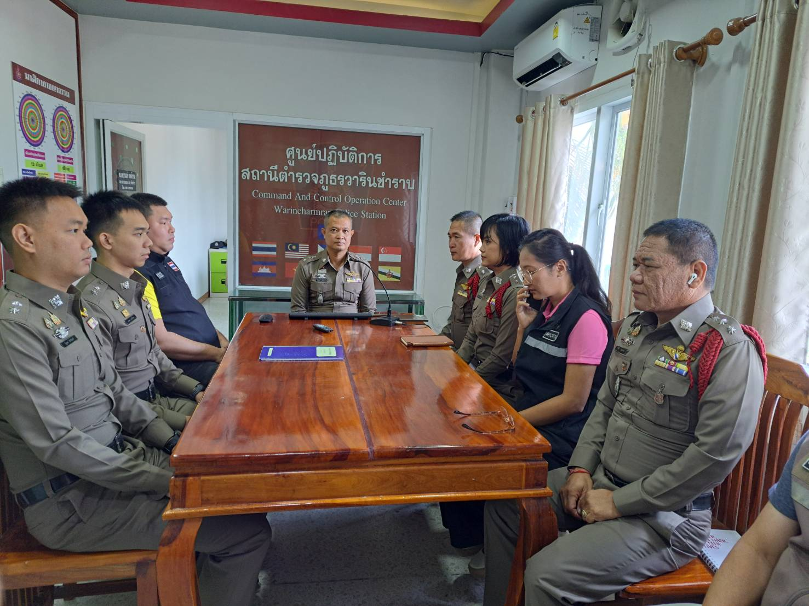

ช่วงวันที่ 1 มี.ค.68 ถึง 31 มี.ค.68 พนักงานสอบสวนได้รับสำนวนคดีอาญา
ไว้ทำการสอบสวน 77 คดี สอบสวนเสร็จสิ้นแล้ว 77 คดี คงเหลือและอยู่ระหว่างการสอบสวน 0 คดี

